**顶点着色器阶段**

**顶点数据在哪些空间中转换**

局部空间

世界空间

观察空间

投影和齐次裁剪空间

规格化设备坐标NDC

屏幕空间

**观察空间的确定**

在观察空间中，摄像机位于原点，并沿着z轴的正方向观察，x轴指向摄像机的右侧，y轴指向摄像机的上方。只要给定摄像机的位置，观察目标点以及世界空间中向上方向的向量，我们就能构建出对应的摄像机局部坐标系，并推导出相应的观察矩阵。

XMMATRIX XM_CALLCONV XMMatrixLookAtLH( FXMVECTOR EyePosition,

FXMVECTOR FocusPosition, FXMVECTOR UpDirection);

**投影和齐次裁剪空间**

除了摄像机在世界空间中的位置和朝向外，还有一个关键的要素：即摄像机可观察的空间体积。下一个任务是：将平截头体内的3D几何体投影到一个2D投影窗口之中。将3D顶点变换至其投影线与2D投影平面交点的透视投影变换。

**定义平截头**

在观察空间中，我们可以通过近平面n，远平面f，垂直视场角α以及横纵比r这4个参数来定义平截头。

使用XMMatrixPerspectiveFovLH函数构建透视投影矩阵

XMMATRIX XM_CALLCONV XMMatrixPerspectiveFovLH(

float FovAngleY, float Aspect, float NearZ, float FarZ);

**横纵比的确定**

纵横比的定义为投影窗口的宽度/投影窗口的高度。

投影窗口实质上即为观察空间中场景的2D图像。由于该图像终将被映射到后台缓冲区中，因此，我们希望令投影窗口与后台缓冲区两者的纵横比保持一致。为此，我们通常将投影窗口的纵横比指定为后台缓冲区的纵横比。如若不一致，那么映射的过程中，就会进行不等比缩放，继而导致图像出现拉伸变形的现象。

**NDC**

在顶点乘以投影矩阵之后但还未进行透视除法之前，几何体会处于所谓的齐次裁剪空间或投影空间之中。待完成透视除法之后，便是用规格化设备坐标(NDC)来表示几何体了。

**什么是透视除法？**

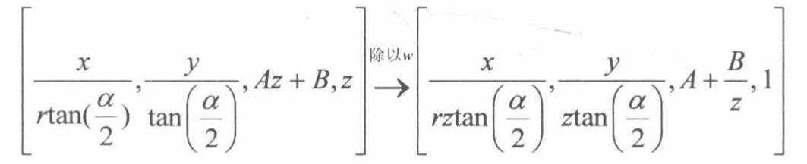

除以w的计算过程就是透视除法或齐次除法。